

АДМИНИСТРАЦИЯ
СЕЛЬСКОЕ ПОСЕЛЕНИЕ КАРЫМКАРЫ
Октябрьского района
Ханты-Мансийского автономного округа – Югры

ПОСТАНОВЛЕНИЕ

« 19 » декабря 2019г. № 223-п
п.Карымкары

Об утверждении порядка
информирования населения
об установке дорожного знака
или нанесении разметки
на автомобильных дорогах
местного значения сельского поселения Карымкары

В соответствии с Федеральным законом от 10.12.1995 №196-ФЗ «О безопасности дорожного движения», Федеральным законом от 06.10.2003 № 131-ФЗ «Об общих принципах организации местного самоуправления в Российской Федерации», Уставом сельского поселения Карымкары:
1. Утвердить Порядок информирования населения об установке дорожного знака или нанесении разметки на автомобильных дорогах местного значения сельского поселения Карымкары (прилагается).
2. Опубликовать настоящее Постановление в газете Приложение к газете "Новости Югры" Вести Октябрьского района и разместить на официальном сайте администрации www.admkar.ru в сети «Интернет».
3. Контроль за исполнением настоящего Постановления оставляю за собой.

Глава
сельского поселения Карымкары Ф.Н.Семёнов

Утвержден
Постановлением администрации
сельского поселения Карымкары
от 19.12.2019 г. № 223-п

ПОРЯДОК
ИНФОРМИРОВАНИЯ НАСЕЛЕНИЯ ОБ УСТАНОВКЕ ДОРОЖНОГО ЗНАКА ИЛИ НАНЕСЕНИИ РАЗМЕТКИ НА АВТОМОБИЛЬНЫХ ДОРОГАХ МЕСТНОГО ЗНАЧЕНИЯ СЕЛЬСКОГО ПОСЕЛЕНИЯ КАРЫМКАРЫ

1. Порядок информирования населения об установке дорожного знака или нанесении разметки на автомобильных дорогах местного значения сельского поселения Карымкары (далее - Порядок) разработан в целях обеспечения безопасности дорожного движения на данных дорогах на основании Федерального закона от 10.12.1995 № 196-ФЗ «О безопасности дорожного движения», Федерального закона от 06.10.2003 № 131-ФЗ «Об общих принципах организации местного самоуправления в Российской Федерации», Постановления Правительства Российской Федерации от 23.10.1993 № 1090 «О правилах дорожного движения» (далее - ПДД).
2. Задачами настоящего Порядка является: охрана жизни, здоровья и имущества граждан, защита их прав и законных интересов, а также защита интересов общества путем предупреждения дорожно-транспортных происшествий, снижения тяжести их последствий на автомобильных дорогах местного значения в границах сельского поселения Карымкары.
3. Не позднее чем за 20 дней до установки дорожного знака или нанесения разметки (выполняющей функции этих знаков), предусмотренных ПДД, а именно: запрещающих въезд всех транспортных средств в данным направлении (знак 3.1), остановку или стоянку транспортных средств (знаки 3.27, 3.28, 3.29, 3.30), либо обозначающих дорогу или проезжую часть с односторонним движением, либо выезд на такую дорогу или проезжую часть (знаки 5.5, 5.7.1,5.7.2), граждане информируются о введении соответствующего запрета и (или) изменений схемы организации дорожного движения, а также о причинах принятия такого решения на автомобильных дорогах местного значения сельского поселения Карымкары.
4. Специалист администрации сельского поселения Карымкары в установленный пунктом 3 Порядка срок обеспечивается информирование граждан посредством:
- размещения информации на официальном сайте администрации в сети «Интернет»;
- размещения информации на информационных стендах (табло) непосредственно на дороге вблизи от места установки соответствующих дорожных знаков или нанесения разметки;
- опубликования информации в газете Приложение к газете "Новости Югры" Вести Октябрьского района .
5. В качестве дополнительных средств могут использоваться иные источники, в том числе иные печатные и телевизионные средства массовой информации, способствующие информированию населения об установке дорожного знака или нанесения разметки.

Приложение № 1
  3.1 Запрещается въезд всех транспортных средств в данном направлении |   3.27 Остановка запрещена
  3.28 Стоянка запрещена |   3.30 Стоянка запрещена по четным числам месяца
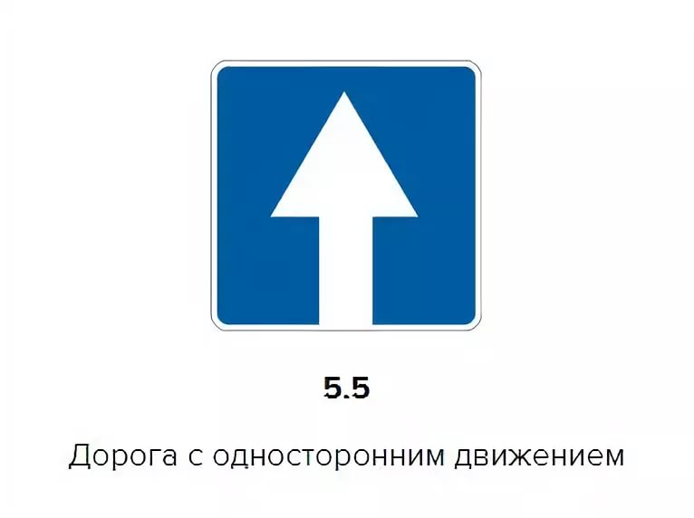 | 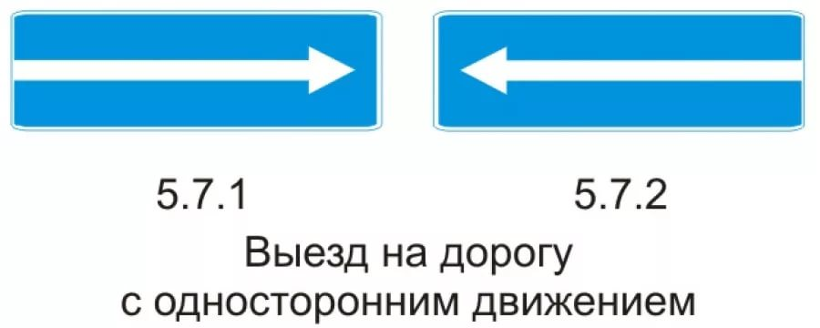

ПОЯСНИТЕЛЬНАЯ ЗАПИСКА

Согласно п.3 ст.21 Федерального закона №196-ФЗ не позднее чем за двадцать дней до установки дорожного знака или нанесения разметки, запрещающих въезд всех транспортных средств в данном направлении, остановку или стоянку транспортных средств либо обозначающих дорогу или проезжую часть с односторонним движением либо выезд на такую дорогу или проезжую часть, граждане информируются о введении соответствующего запрета и (или) изменении схемы организации дорожного движения, а также о причинах принятия такого решения.
Информирование может осуществляться посредством официального сайта органа местного самоуправления, в ведении которых находится соответствующая дорога, информационных табло (стендов), размещенных в общедоступных местах вблизи от места установки соответствующих дорожных знаков или нанесения разметки, а также иными способами, предусмотренными муниципальными нормативными правовыми актами.

